Практическая работа 3
Магарамов Исмаил Аделлахович
Дата: 18.03.25
Время: 13:48
Тема практического занятия: Управление процессами с помощью команд операционной системы для работы с процессами.

Выполнение работ по заданию 1

Задание 1
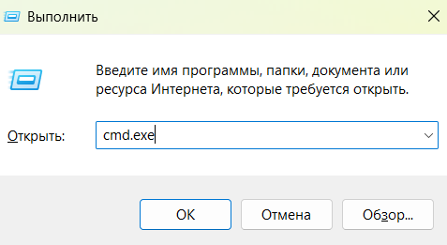
− Ввести имя программы, которую нужно открыть, т.к. требуется запустить Ко- мандную строку, то ввести в поле ввода: cmd. Сделать скрин экрана и добавить в отчет с описанием действия. Нажать клавишу Enter.

В результате откроется командная строка. Командная строка используется, когда по каким-то причинам не удается запустить Диспетчер задач

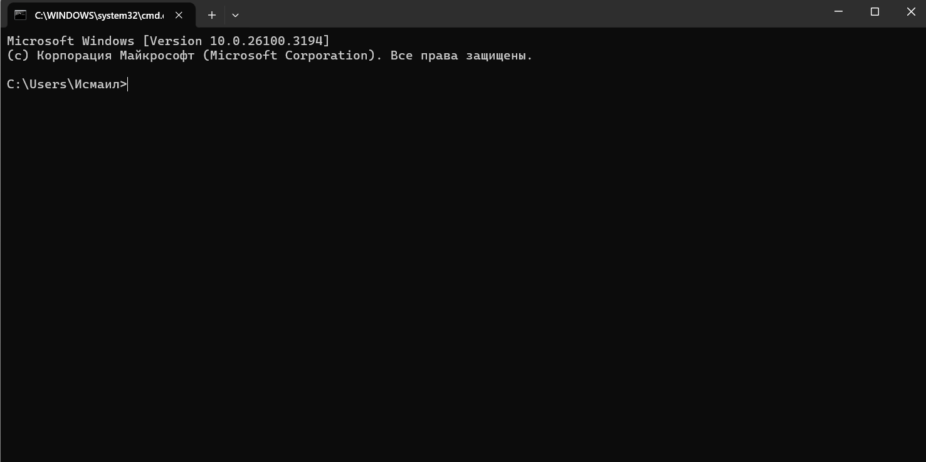

- Используя специальную команду отразить список команд Windows. Сделать скрин для отчета с описанием. Нажать Enter.
Специальная команда “help”

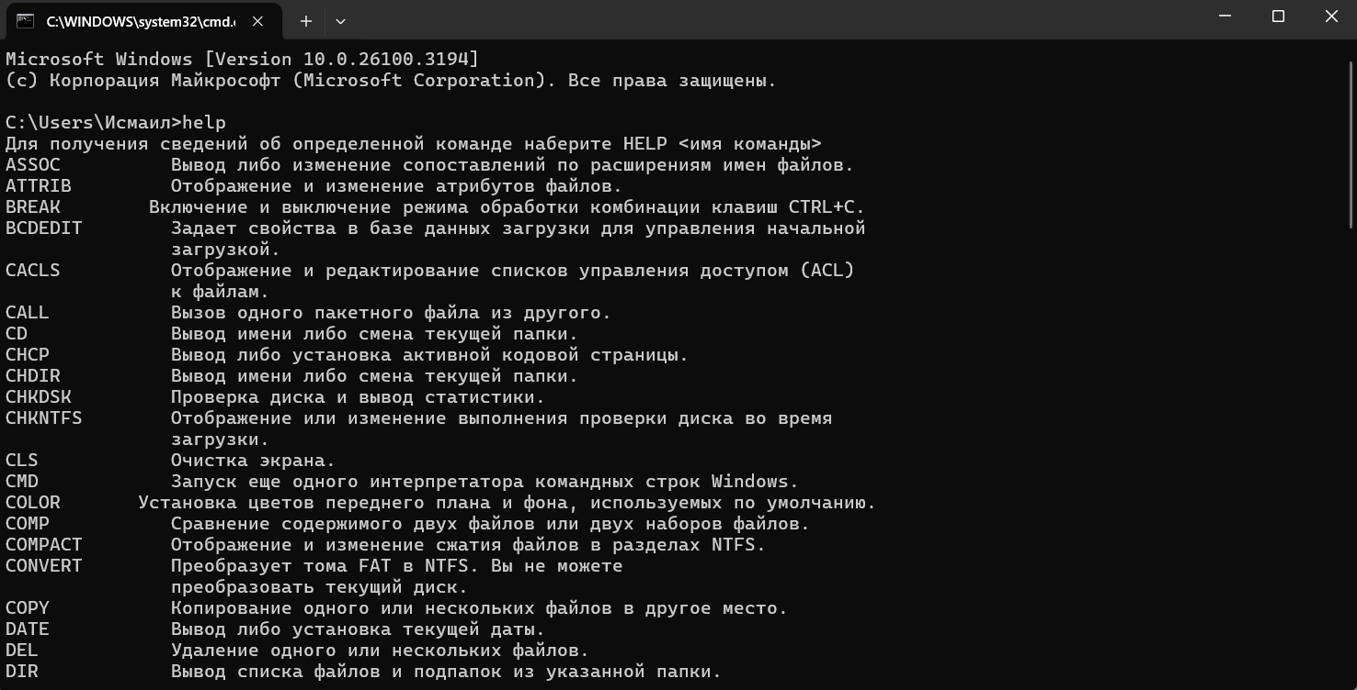
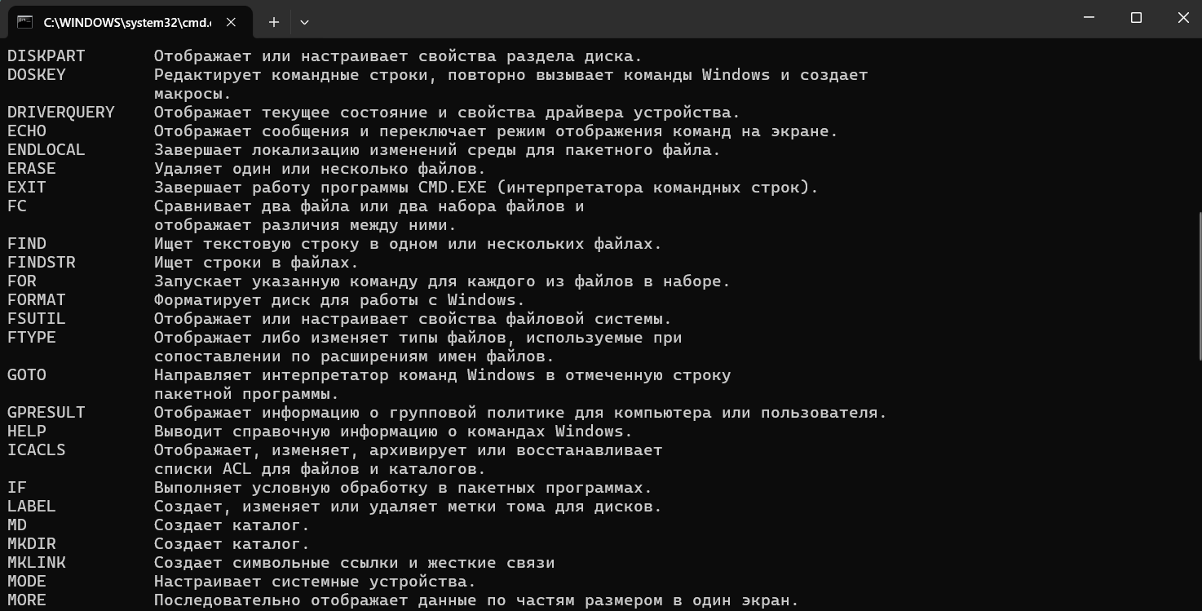

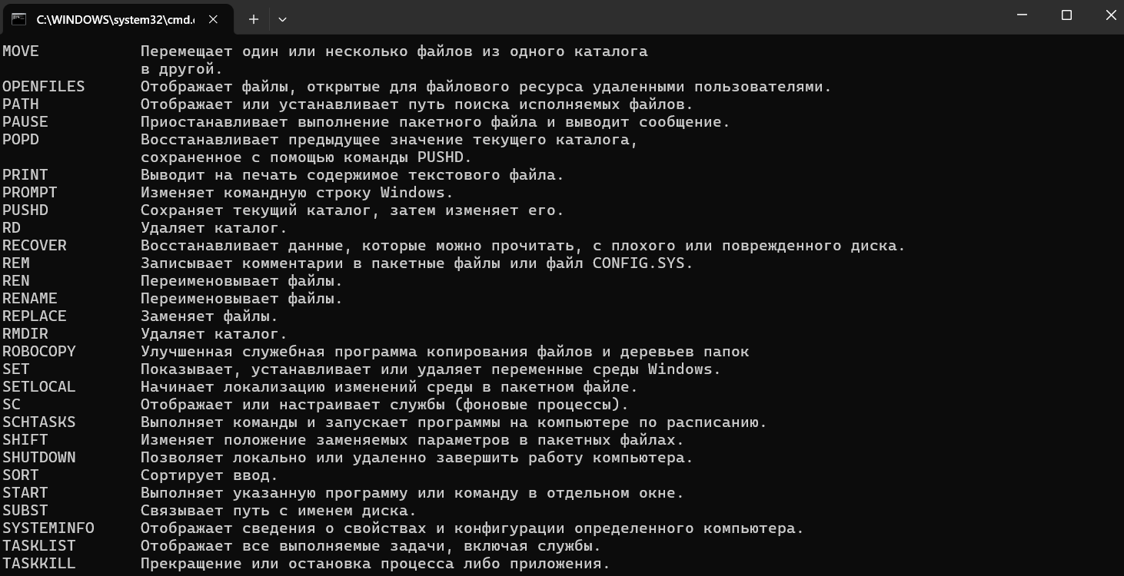
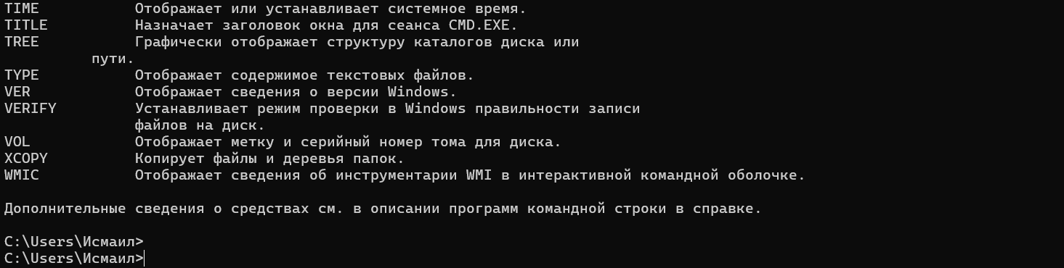
2. Используя специальную команду отразить список, выполняющихся служб и приложений. Сделать скрин для отчета с описанием. Нажать Enter.
Специальная команда “tasklist”

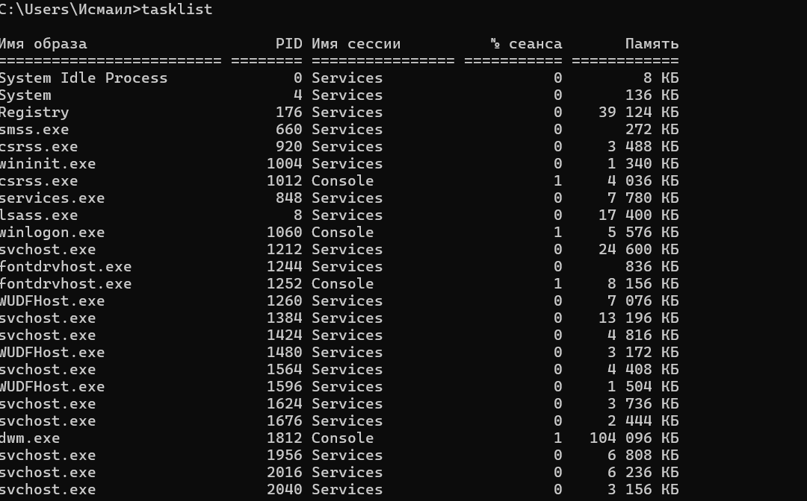
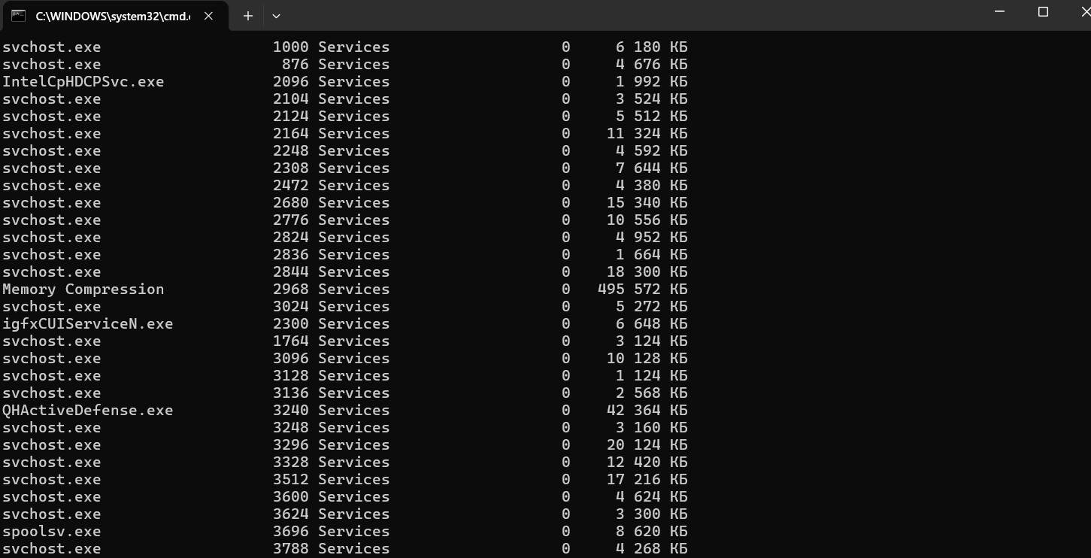

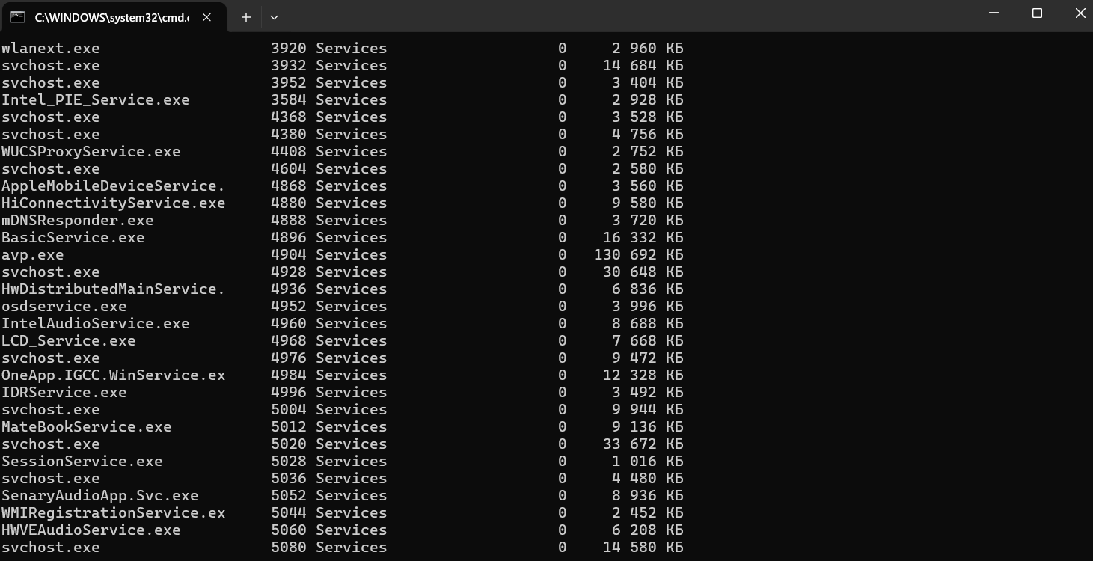
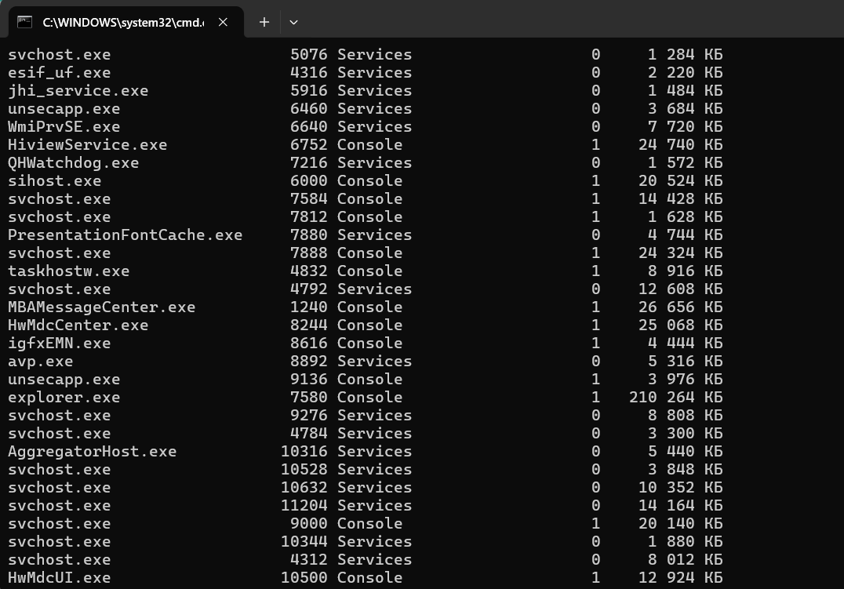
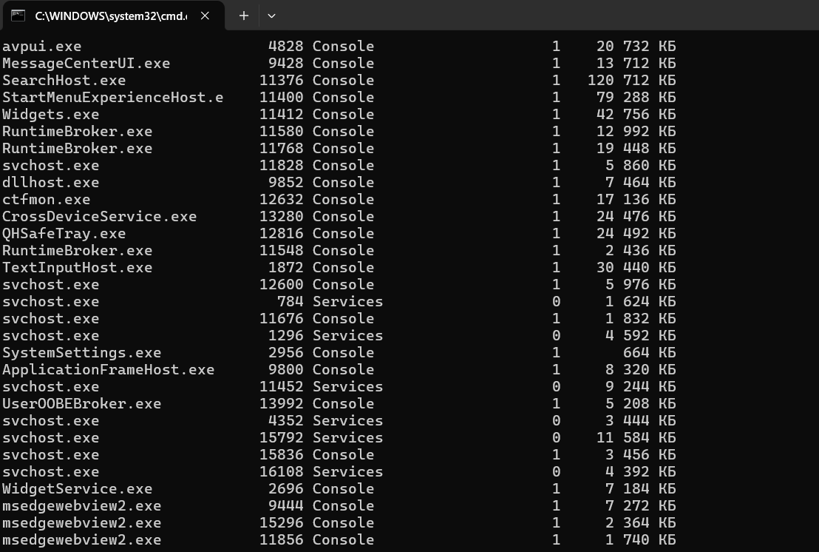
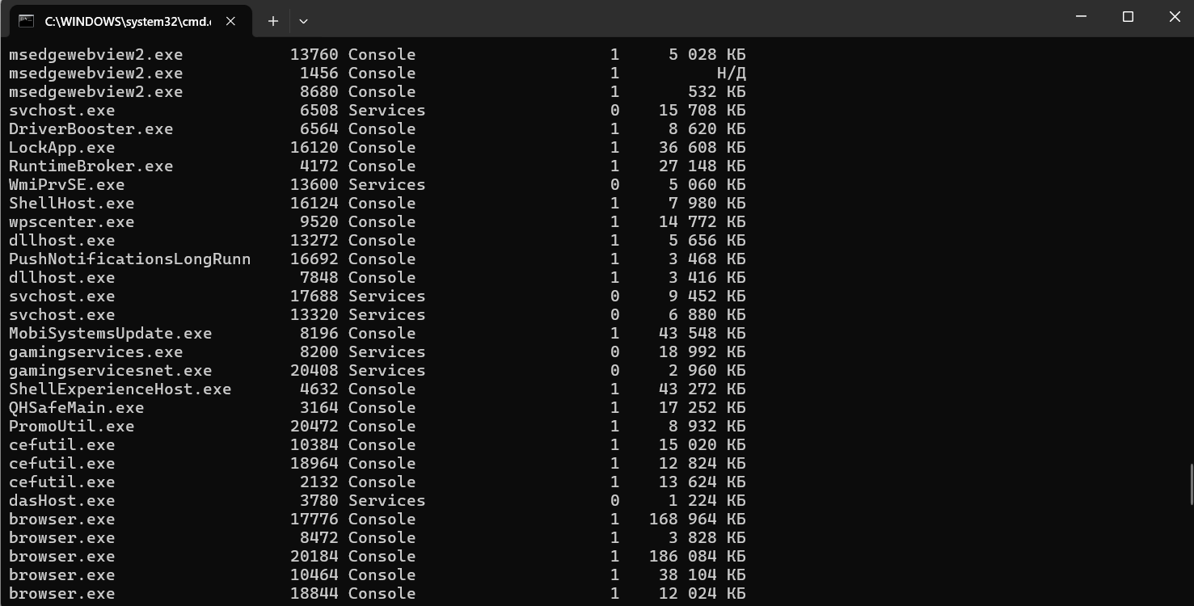

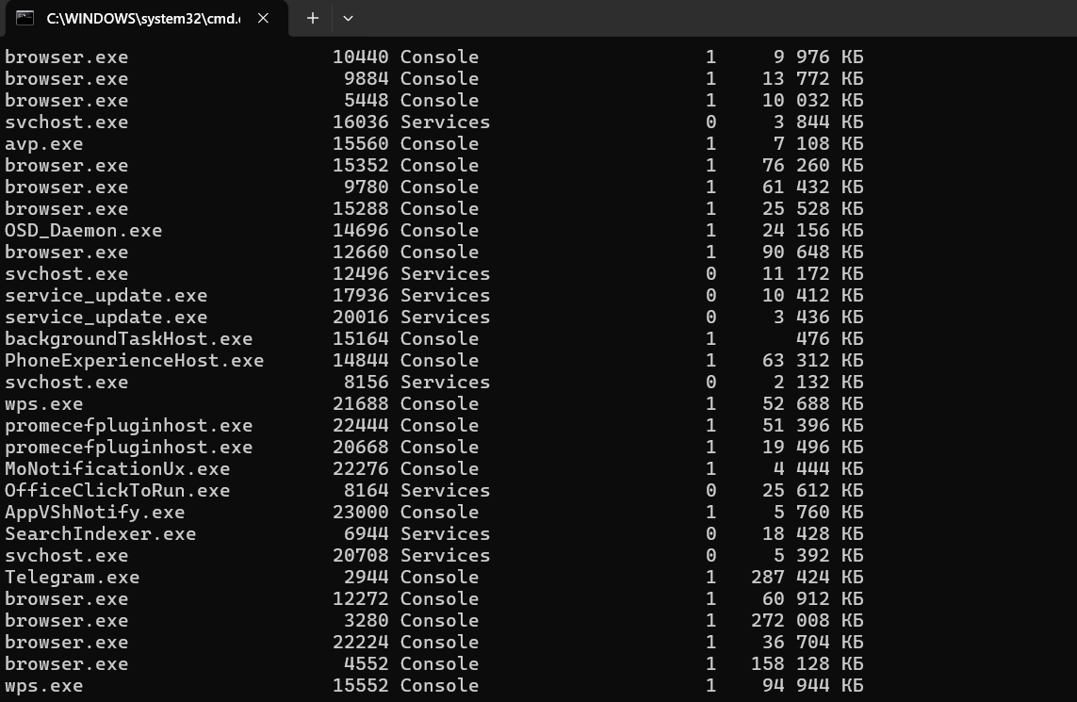
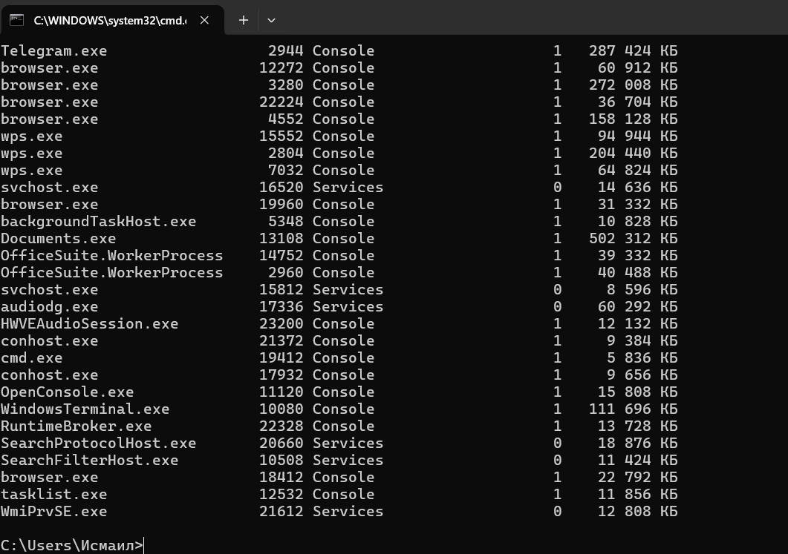

3. Задайте команду, отражающую список, выполняющихся служб и приложений с расшифровкой: Tasklist /ключ, где ключ:
− Параметр /V команды Tasklist выводит расширенную информацию о процессах на локальном или удалённом компьютере.

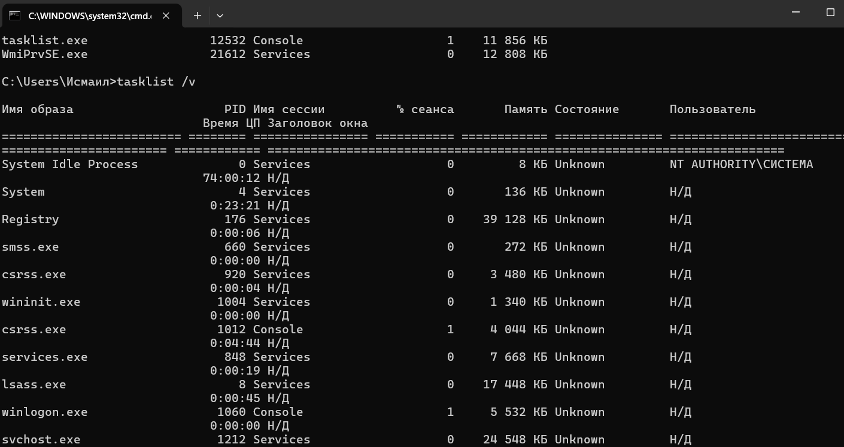
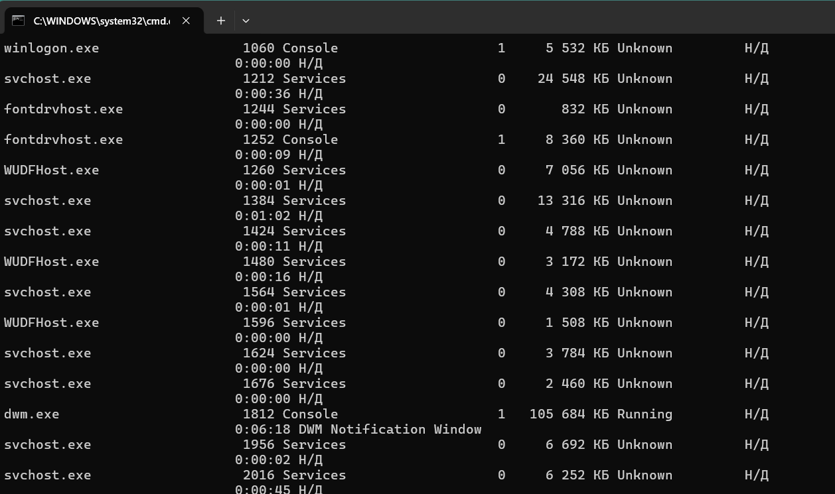
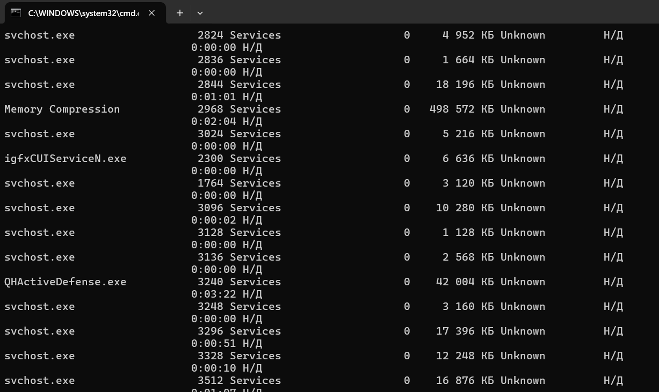
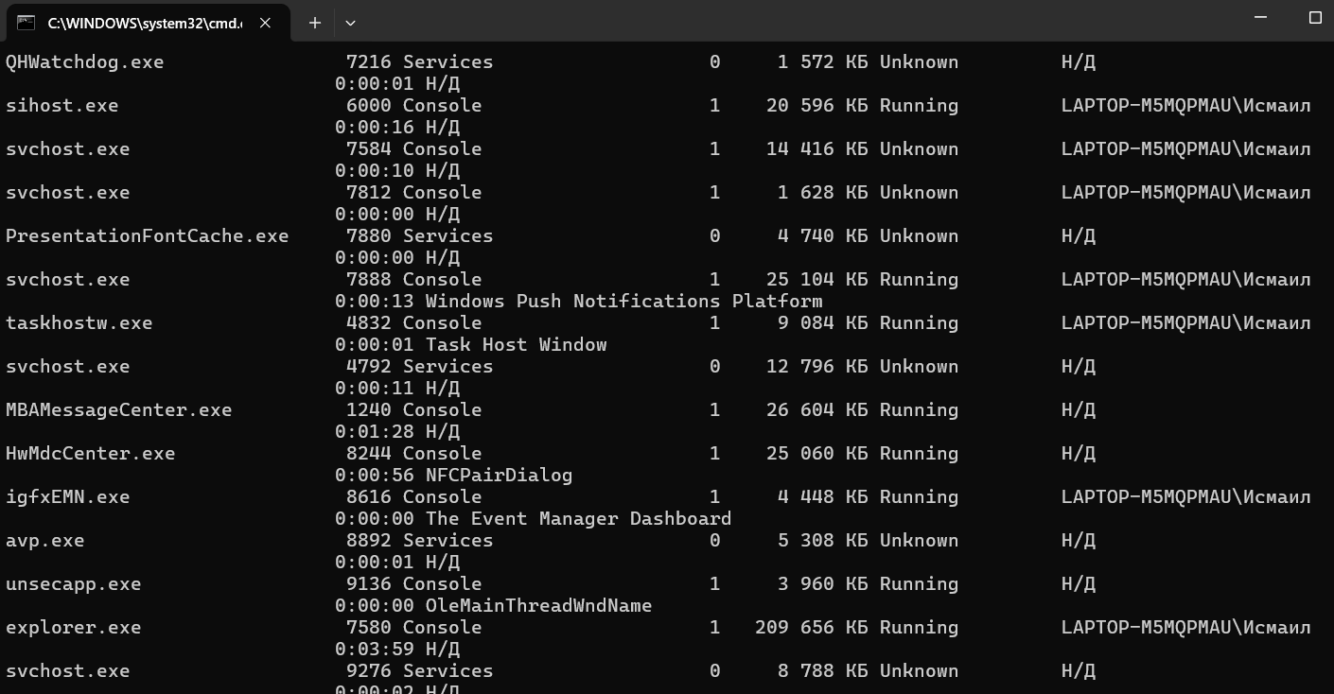
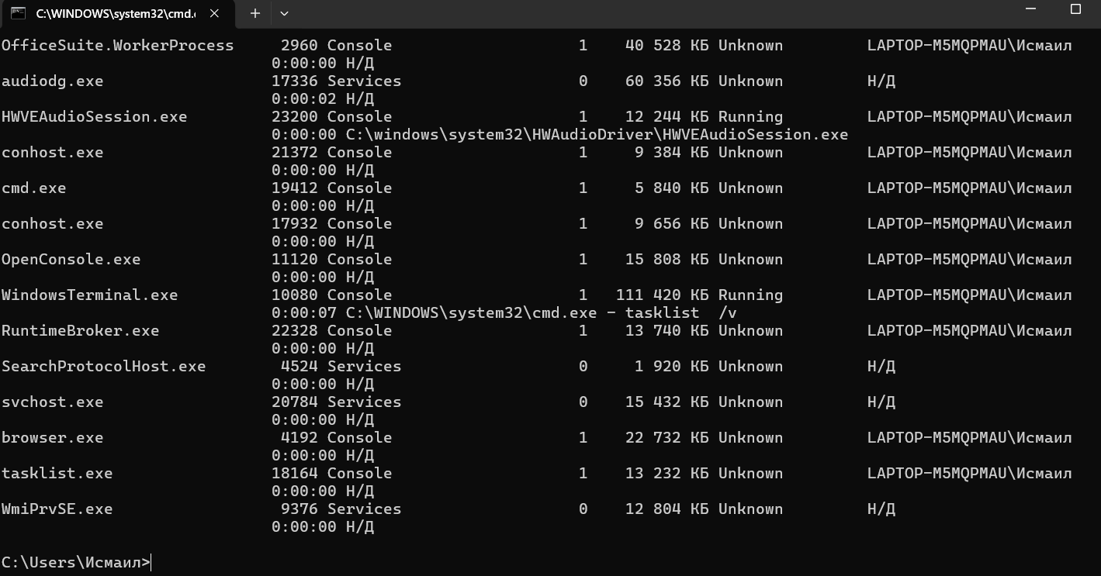
− Комманда tasklist /v /fo list в командной строке Windows Выводит подробное описание всех процессов в виде списка

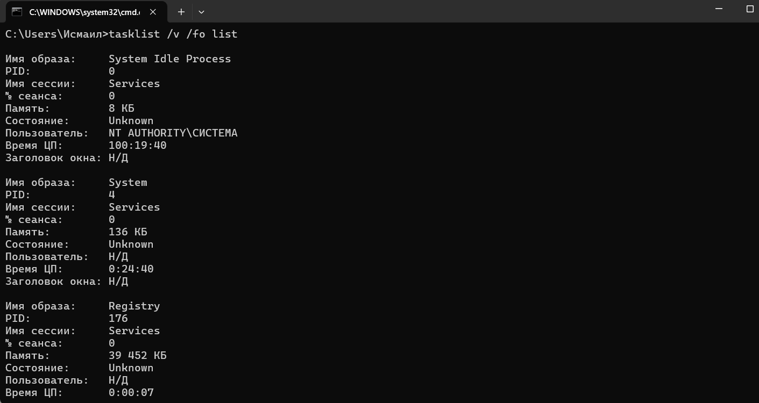

− Параметр /svc команды tasklist позволяет отобразить службы, которые использует каждый процесс.
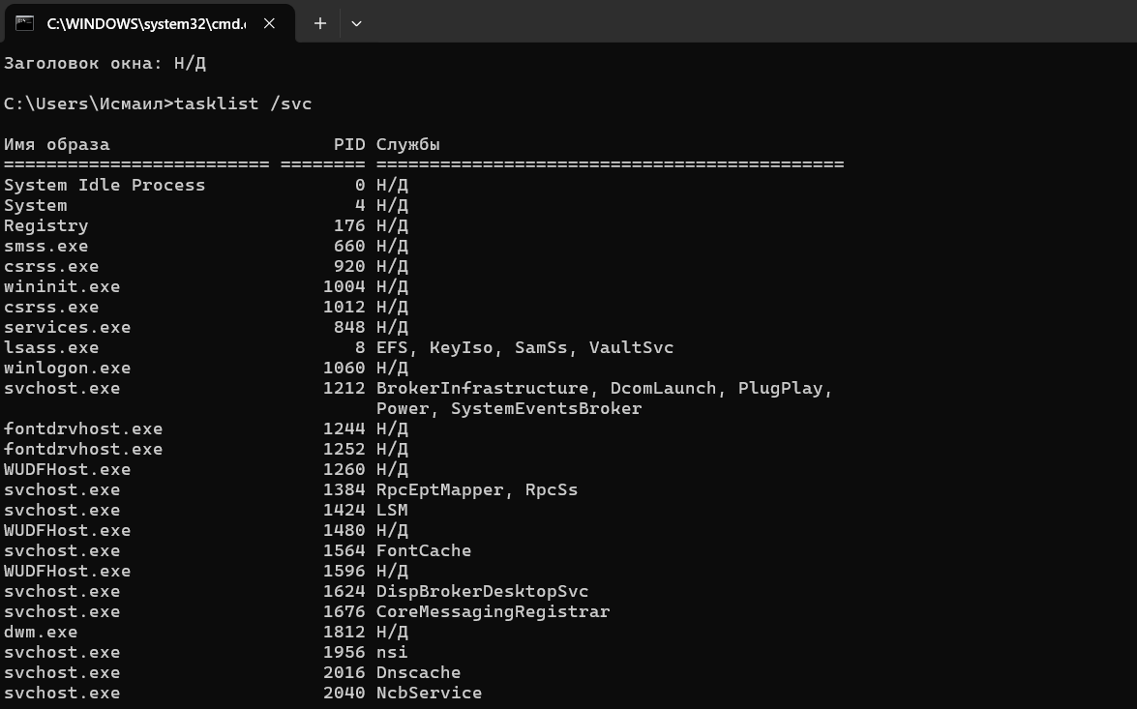

− Команда tasklist /v /fo csv позволяет вывести список процессов в формате CSV, где данные разделены запятыми

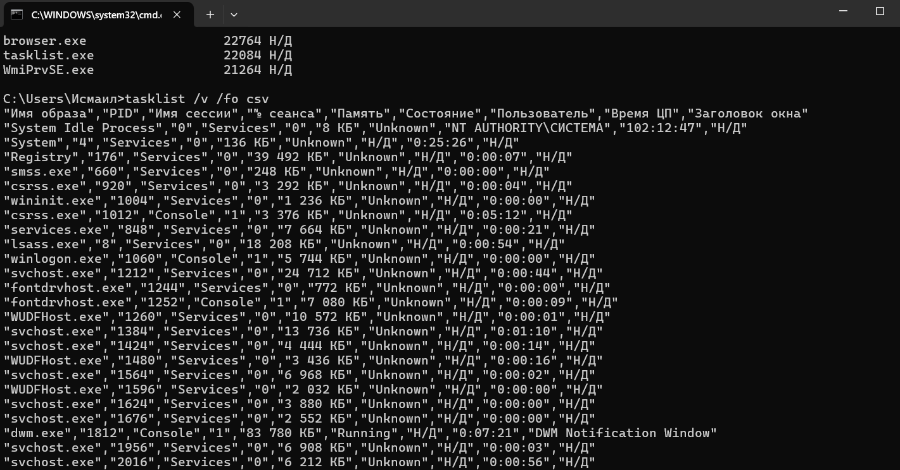

Задание 4
− control – запуск Панели управления Windows
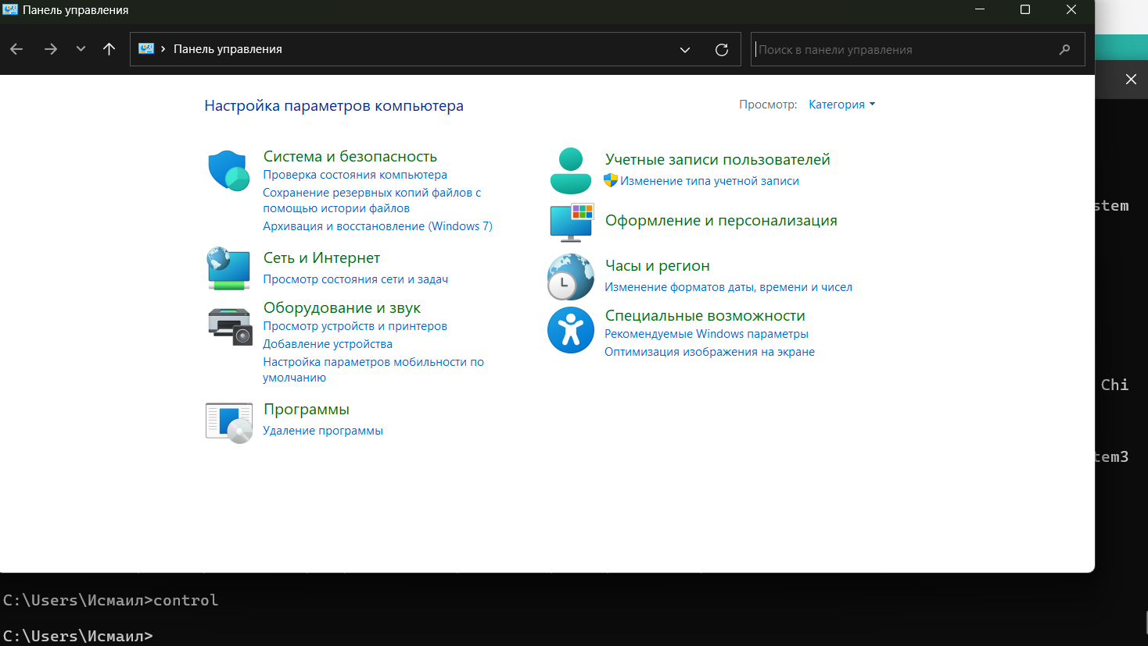
− regedit – запуск Редактора реестра
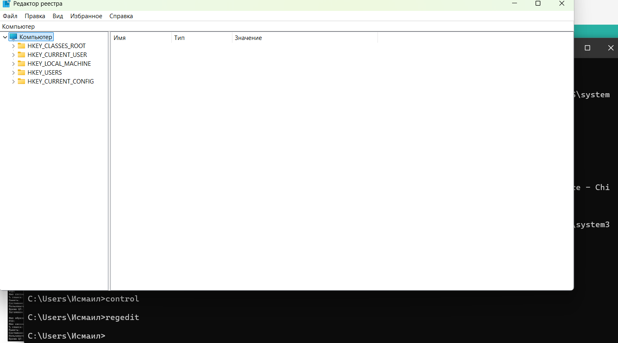

− devmgmt.msc – запуск Диспетчера устройств
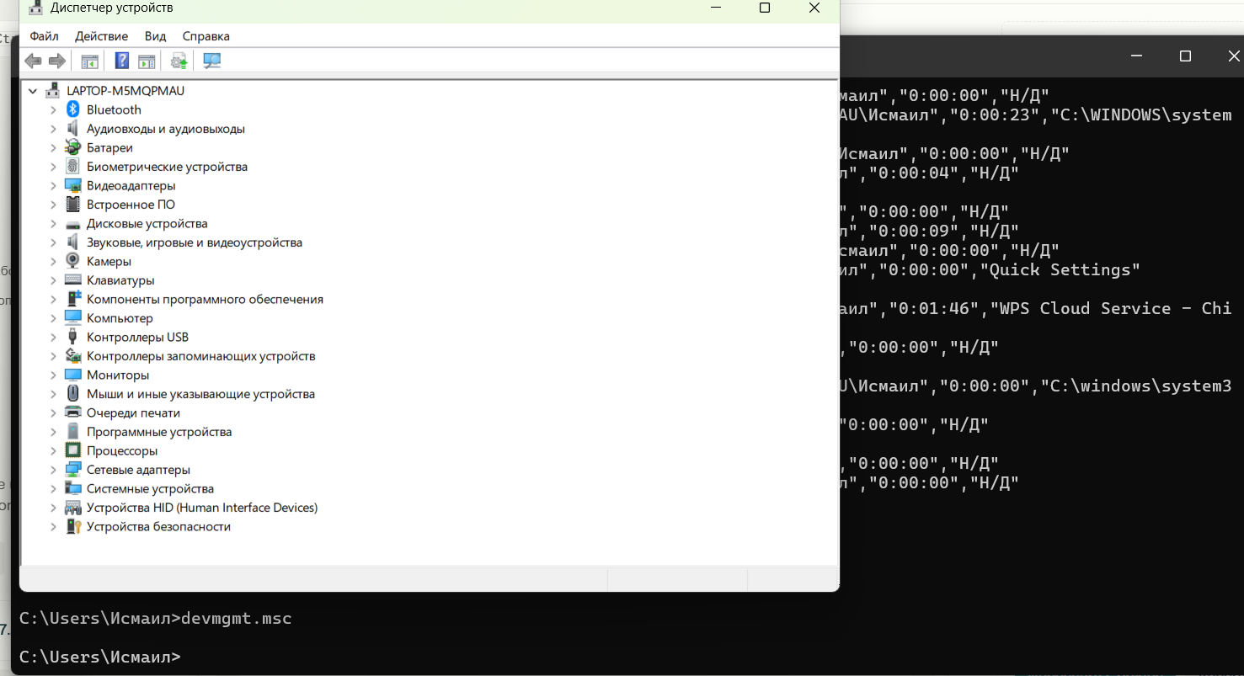
− taskmgr – запуск Диспетчера задач
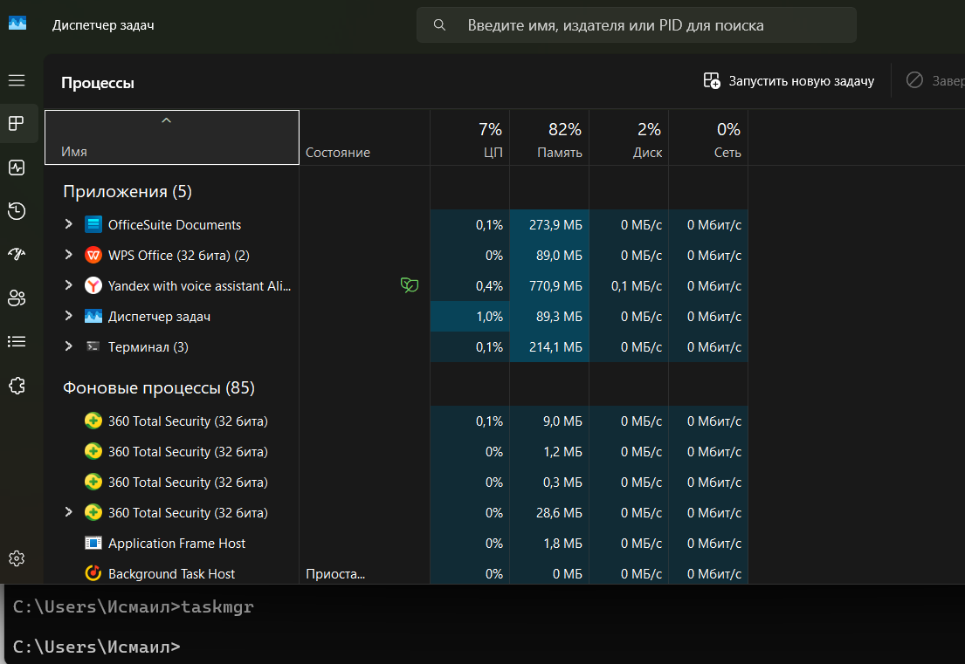

− services.msc – запуск приложения Службы
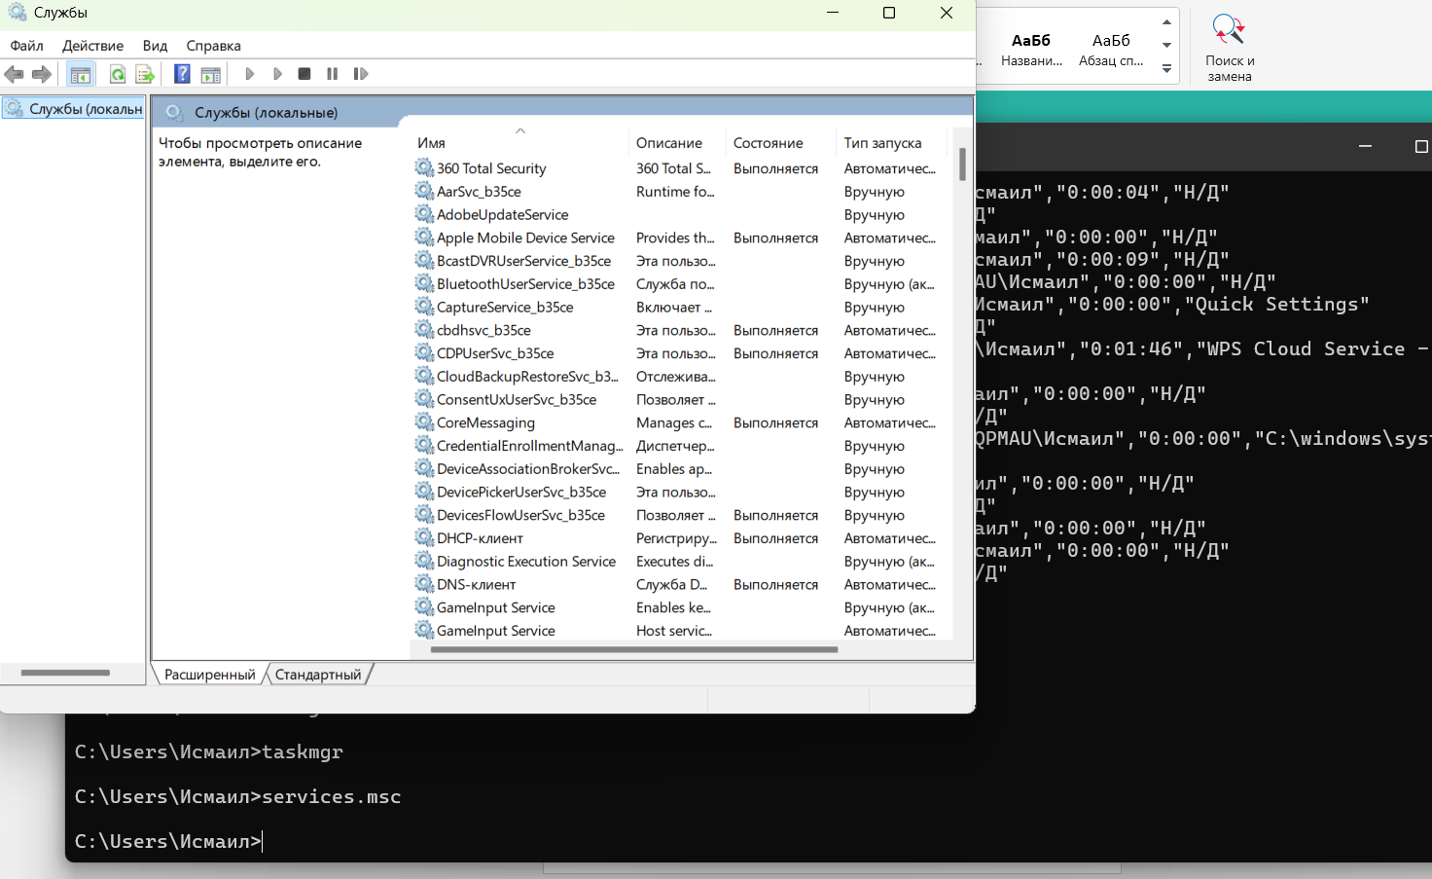
− appwiz.cpl –Программы и компоненты («Установка и удаление программ»).
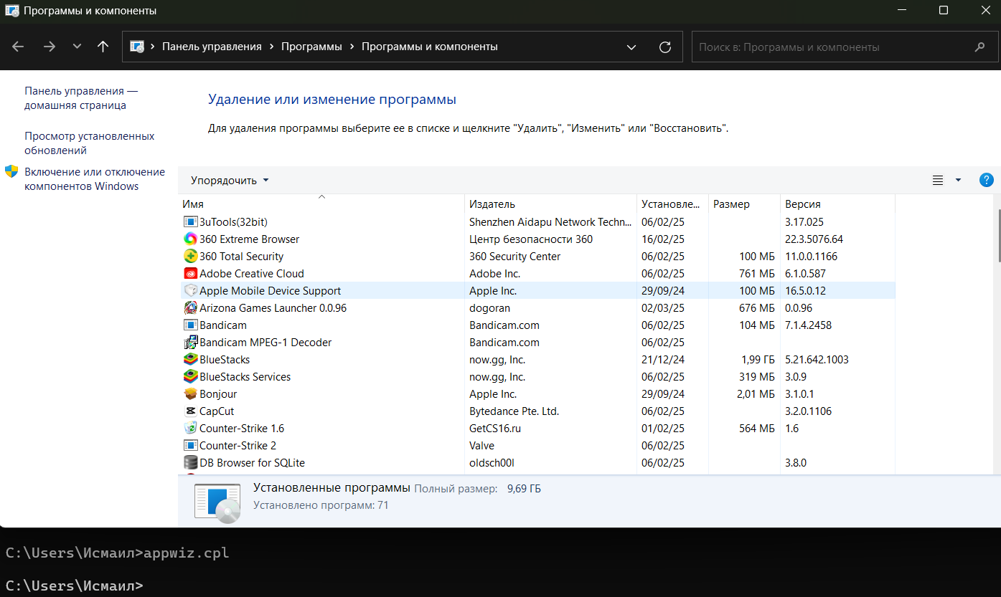

− calc – запуск Калькулятора
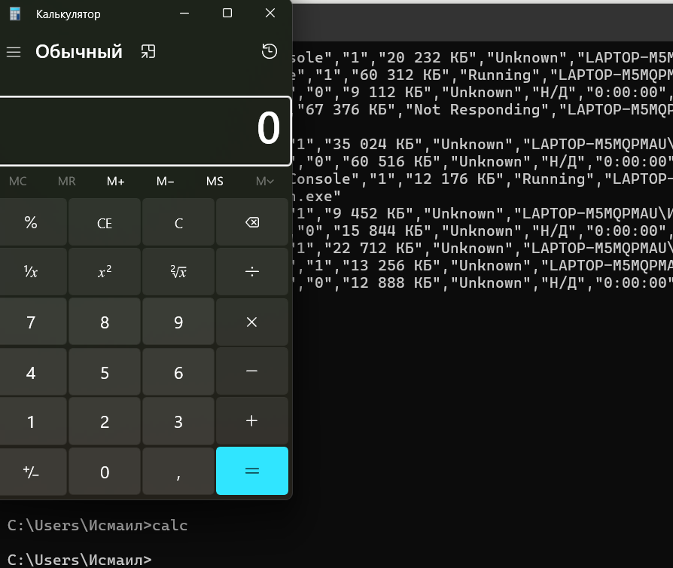

− mspaint – запуск графического редактора Paint
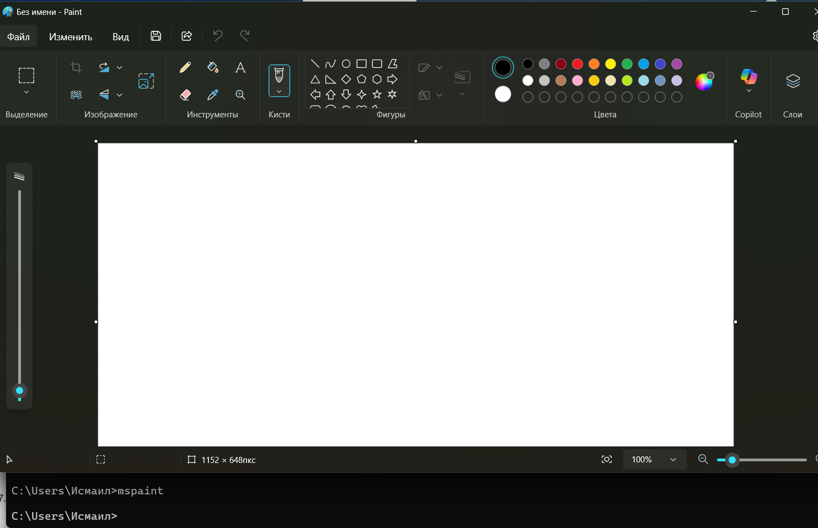
− notepad – запуск текстового редактора Блокнот
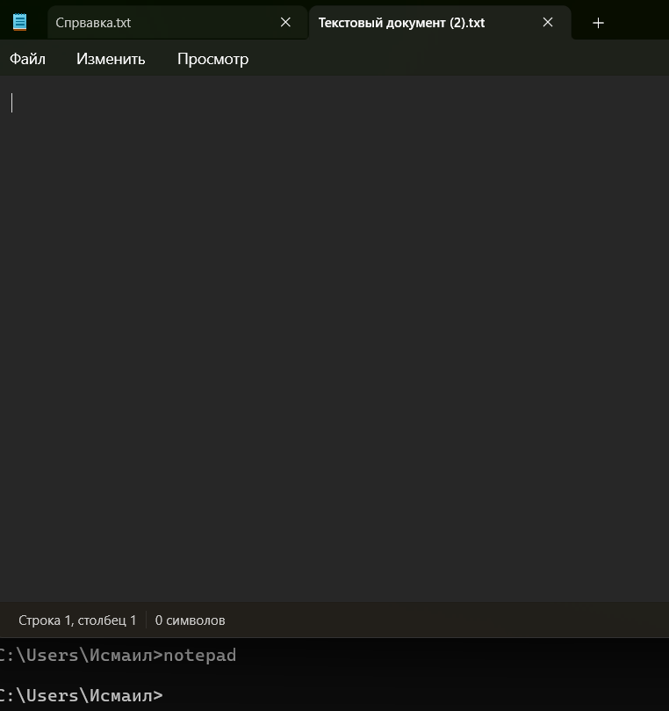

Задание 5
Введя комманду tasklist , в конце будут те приложения которые былди открыты ранее
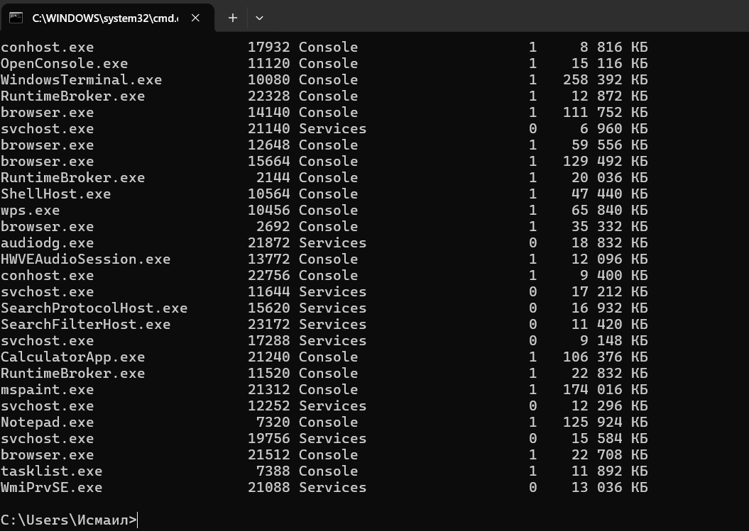
6 Задание
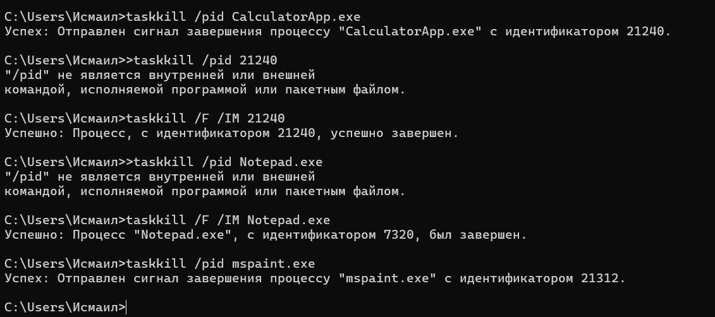

Выполнение работ по заданию 2
Запустить программу Диспетчер задач, используя Командную строку. Сделать скрины, отражающие шаги запуска Диспетчера задач
1 Задание

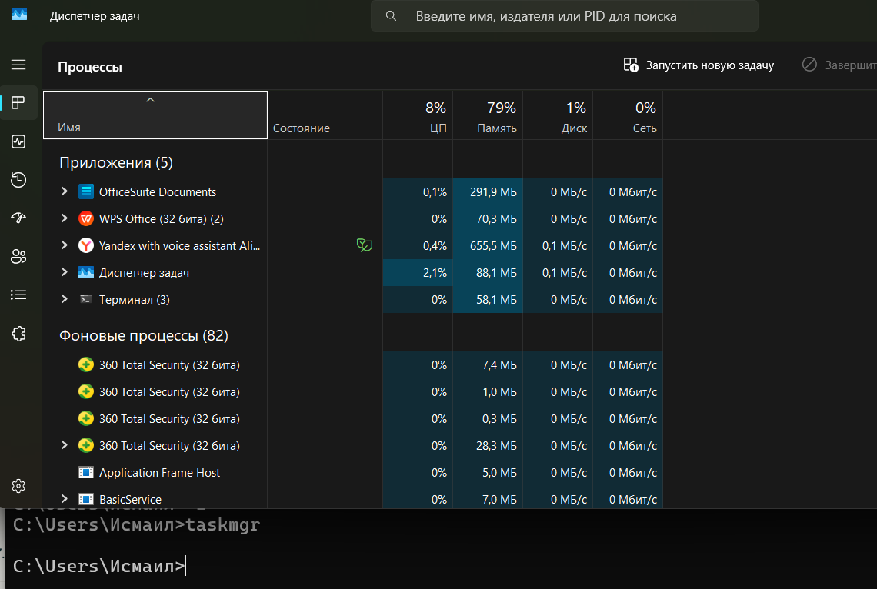
2 Задание
Инструкция:
- Открыть Диспетчер задач (если он еще не открыт).
- Перейдите на вкладку Процессы.
- Щелкните правой кнопкой мыши на любой столбец (например, на Имя).
- В появившемся меню выберите необходимые столбцы:
  - Состояние.
  - Память.
  - ЦП.
  - Энергопотребление.
Чтобы отобразить значения в столбце ЦП в процентах, это уже настроено по умолчанию. Чтобы отобразить значения в Мб в столбце Память, это тоже настроено по умолчанию.

3 Задание
Процессы с низким энергопотреблением: Терминал, WPS office
Процессы с высоким энергопотреблением: Диспетчер задач, Yandex

4 Задание
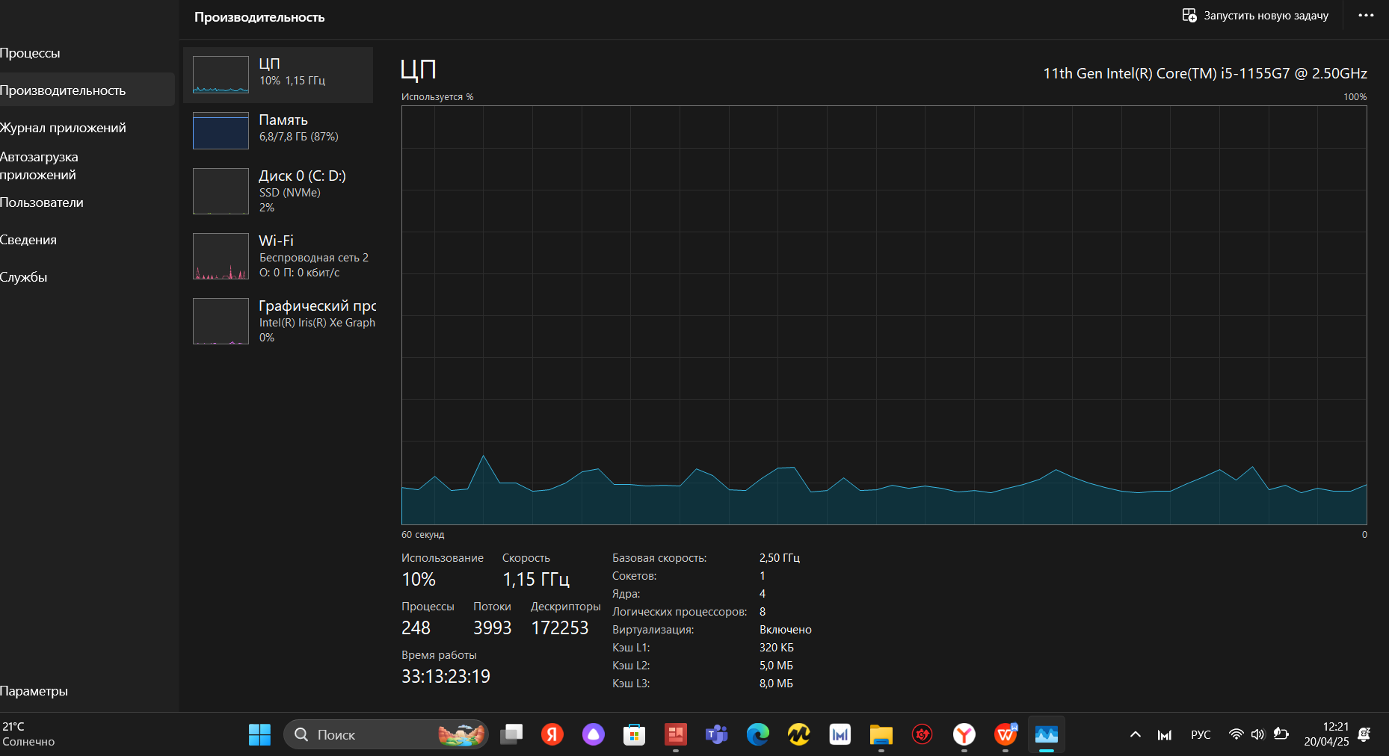
Текущие активные процессы: 248. Центральный процессор загружен на 10%. На текущие процессы выделено 87% памяти.
Задание 5

Количество потоков ЦП.

Контрольные вопросы:
- Что такое командная строка?
Командная строка — это текстовый интерфейс пользователя для взаимодействия с операционной системой компьютера с помощью ввода текстовых команд. Она позволяет запускать и останавливать программы, управлять файлами и процессами, редактировать системные настройки и автоматизировать задачи с помощью скриптов. В Windows командная строка представлена программой cmd или PowerShell, которые интерпретируют вводимые команды и выполняют их
- Как запустить командную строку через меню Выполнить?
Для запуска командной строки через меню "Выполнить" нужно нажать сочетание клавиш Win + R, в появившемся окне ввести команду cmd и нажать Enter. После этого откроется окно командной строки, куда можно вводить команды
- Перечислите команды для работы с процессами.
В Windows для управления процессами через командную строку часто используются следующие команды:
tasklist — выводит список запущенных процессов;
taskkill — завершает указанный процесс по имени или идентификатору;
start — запускает новую программу или процесс;
wmic process — позволяет получать и управлять процессами через Windows Management Instrumentation;
powershell с командами типа Get-Process, Stop-Process — расширенные возможности управления процессами через PowerShell
Вывод: В ходе работы я получил опыт работы с с управлением процессами с помощью команд операционной системы.

